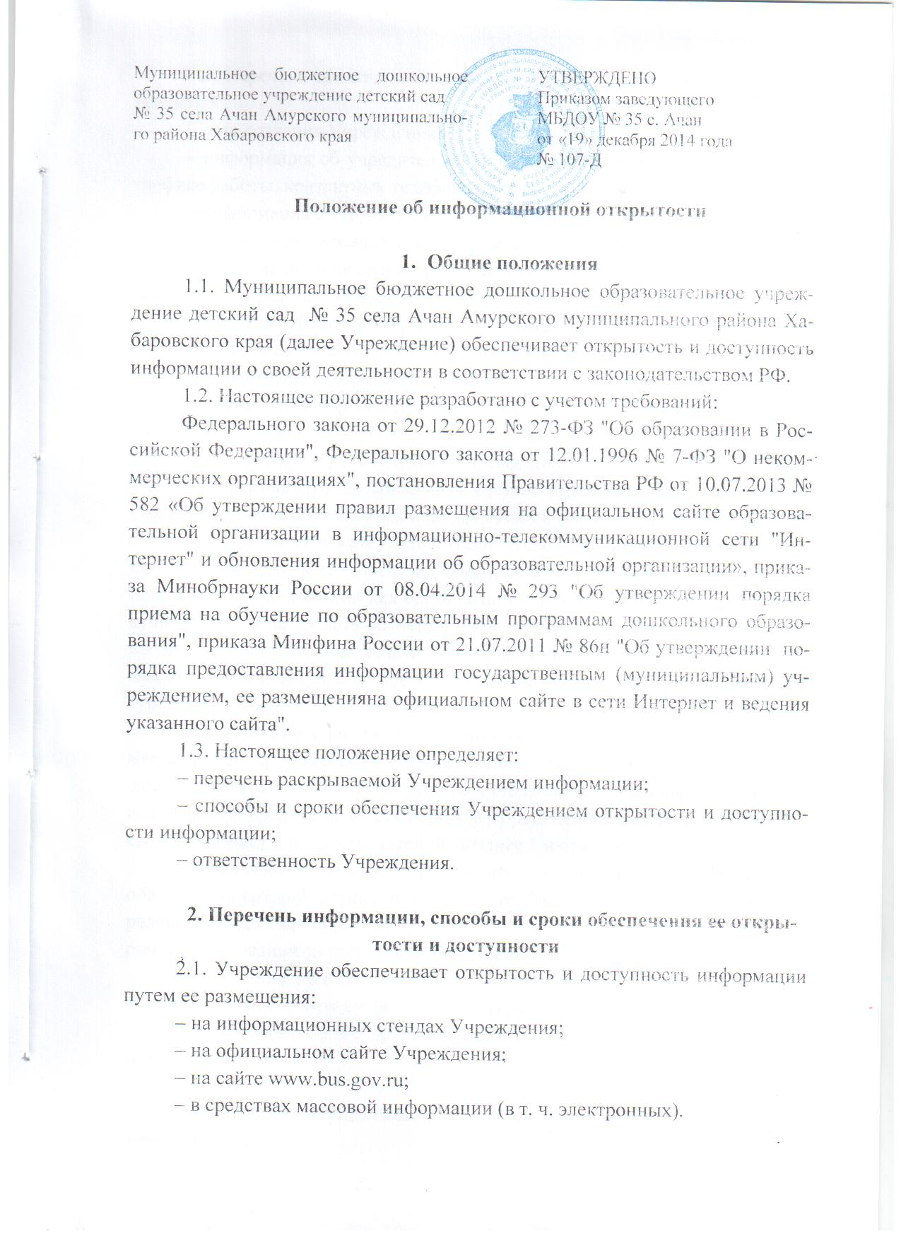

2.2. Перечень обязательных к раскрытию сведений о деятельности Учреждения:
– дата создания Учреждения;
– информация об учредителе Учреждения, месте нахождения, режиме, графике работы, контактных телефонах и адресах электронной почты;
– информация о структуре и органах управления Учреждения;
– информация о реализуемых образовательных программах;
– информация о численности воспитанников по реализуемым образовательным программам за счет бюджетных ассигнований федерального бюджета, бюджетов субъектов РФ, местных бюджетов и по договорам об образовании за счет средств физических и (или) юридических лиц;
– информация о языках образования;
– информация о федеральных государственных образовательных стандартах;
– информация о руководителе Учреждения;
– информация о персональном составе педагогических работников с указанием уровня образования, квалификации и опыта работы;
– информация о материально-техническом обеспечении образовательной деятельности (в т. ч. наличии оборудованных групповых комнат и дополнительных помещений для организации образовательного процесса, физкультурного зала, средств обучения и воспитания, условиях питания и охраны здоровья воспитанников, доступе к информационным системам и информационно-телекоммуникационным сетям, электронных образовательных ресурсах);
– информация о количестве вакантных мест для приема (перевода) (на места, финансируемые за счет бюджетных ассигнований федерального бюджета, бюджетов субъектов РФ, местных бюджетов, по договорам об образовании за счет средств физических и (или) юридических лиц), в т. ч. о наличии свободных мест для приема детей не позднее 1 июля;
– информация об объеме образовательной деятельности, финансовое обеспечение которой осуществляется за счет бюджетных ассигнований федерального бюджета, бюджетов субъектов РФ, местных бюджетов, по договорам об образовании за счет средств физических и (или) юридических лиц;
– информация о поступлении финансовых и материальных средств и об их расходовании по итогам финансового года;
2.3. Обязательны к открытости и доступности копии следующих документов Учреждения:
– устав;
– лицензия на осуществление образовательной деятельности (с приложениями);
– план финансово-хозяйственной деятельности Учреждения, утвержденный в установленном законодательством порядке;
– локальные нормативные акты, в т. ч. Правила внутреннего распорядка воспитанников, Правила внутреннего трудового распорядка, коллективный договор;
– отчет о результатах самообследования;
– предписания органов, осуществляющих государственный контроль (надзор) в сфере образования, отчеты об исполнении таких предписаний;
– публичный доклад;
– примерная форма заявления о приеме;
– распорядительный акт органа местного самоуправления Амурского муниципального района Хабаровского края о закреплении образовательных организаций за конкретными территориями Амурского муниципального района;
– распорядительный акт о приеме (приказ) (в трехдневный срок после издания размещается на информационном стенде Учреждения и на официальном сайте Учреждения в сети «Интернет»);
–уведомление о прекращении деятельности;
2.4. Учреждение обеспечивает открытость и доступность документов, определенных п. 2.3, путем предоставления через официальный сайт электронных копий следующих документов:
– решение учредителя о создании Учреждения;
– учредительные документы Учреждения;
– свидетельство о государственной регистрации Учреждения;
– решения учредителя о назначении руководителя Учреждения;
– муниципальное задание на оказание услуг (выполнение работ);
– план финансово-хозяйственной деятельности Учреждения;
– годовая бухгалтерская отчетность Учреждения;
– отчет о результатах деятельности Учреждения и об использовании закрепленного за ним муниципального имущества;
– сведения о проведенных в отношении Учрежденияконтрольных мероприятиях и их результатах.
2.5. Требования к информации, размещаемой на официальном сайте, ее структура, порядок размещения и сроки обновления определяются локальным актом Учреждения (положением о сайте).
2.6. Учреждение обеспечивает открытость следующих персональных данных:
а) о руководителе Учреждения, в т. ч.:
– фамилия, имя, отчество (при наличии) руководителя;
– должность руководителя;
– контактный телефон;
– адрес электронной почты;
б) о персональном составе педагогических работников с указанием уровня образования, квалификации и опыта работы, в т. ч.:
– фамилия, имя, отчество (при наличии) работника;
– занимаемая должность (должности);
– ученая степень (при наличии);
– ученое звание (при наличии);
– наименование направления подготовки и (или) специальности;
– данные о повышении квалификации и (или) профессиональной переподготовке;
– общий стаж работы;
– стаж работы по специальности;
– иная информация о работниках Учреждения, на размещение которой имеется их письменное согласие (в том числе – на размещение фотографий).
2.7. Учреждение обязано по письменному требованию работника внести изменения в размещенную о нем информацию при условии предоставления подтверждающих документов.

3. Ответственность Учреждения
3.1. Учреждение осуществляет раскрытие информации (в т. ч. персональных данных) в соответствии с требованиями законодательства РФ.
3.2. Учреждение обеспечивает обработку и хранение информации о своих работниках, а также иных субъектах персональных данных способами, обеспечивающими максимальную защищенность такой информации от неправомерного использования в соответствии с требованиями Федерального закона от 27.07.2006 № 152-ФЗ "О персональных данных", положением об обработке персональных данных.
3.3. Учреждениенесетответственность в порядке и на условиях, устанавливаемых законодательством РФ, за возможный ущерб, причиненный в результате неправомерного использования информации третьими лицами.

ПРИНЯТО
Попечительским советом
протокол № 2
от «19» декабря 2014 года

